РАЗГОВОР С ПСИХОЛОГОМ
Секреты успеха в учебе!
Секрет 1. Учись, обучая!
Именно этот секрет нам хотелось бы тебе раскрыть первым, потому что в дальнейшем он может помочь тебе освоить остальные. Итак, повторим: чтобы что-то хорошо усвоить самому, можно (и нужно!) обучить этому другого.
Если ты решил воспользоваться нашими памятками и освоить секреты успешной учебы, выбери человека (своего друга, подругу или просто одноклассника, брата или сестру), которому ты будешь помогать в учебе. Конечно, этот человек должен согласиться принять твою помощь (ты должен убедиться в том, что ему действительно это нужно). Передавать секреты успеха в учебе можно и взрослому: маме, папе, бабушке, дедушке...
Только не перегружай информацией своего слушателя, предлагай ее "маленькими порциями".

Секрет 2. Успех на уроке!
Успех на уроке обеспечивает не только качественная самостоятельная подготовка к нему, но и эффективная работа во время урока. Анализ ответов твоих одноклассников поможет не только лучше усвоить материал, но и усовершенствовать твои собственные ответы по форме и содержанию.
- Подготовить все необходимое для урока до звонка;
- Не отвлекаться, сосредоточиться на задании;
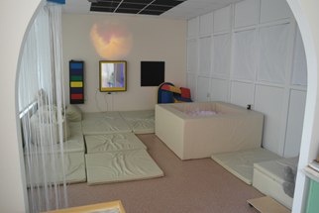
- Не выкрикивать с места, поднимать руку;
- Не жевать на уроке;
- Не болтать с соседом по парте;
- Не списывать;
- Подготавливать свой ответ;
- Соблюдать правила этикета;
- Сидеть ровно;
- Выключать мобильные телефоны;

Секрет 3. Подготовка к уроку!
- Припомни содержание материала.
- Подумай или запиши план ответа.
- Выдели самое главное в теме, при ответе сконцентрируй на этом внимание.
- Каждое положение обязательно доказывай, приводи примеры, но коротко и ясно.
- Обязательно делай обобщения и выводы из сказанного.
- При необходимости пользуйся таблицами, схемами, пособиями, моделями.
- Если твой ответ требует доказательства экспериментом, подготовь заранее все необходимое.

Секрет 4. Планирование!
Слово "планирование", скорее всего, не ассоциируется у тебя с каким-либо интересным и увлекательным занятием.
Но именно планирование может стать твоим верным другом и помощником в учебе, своеобразным "ангелом-хранителем" от стрессов и неприятных неожиданностей. Существует мнение, что мы устаем от несделанных дел и особенно от того беспорядка в голове, который возникает, когда нерешенные проблемы накапливаются и наслаиваются одна на другую. Кроме того, планирование помогает человеку затрачивать меньше времени на однообразную и скучную работу. Умение планировать обеспечит не только успех в учебе, но и будущие высокие профессиональные достижения.
С чего начинается планирование? В первую очередь, необходимо уметь выделять главное, то есть тебе предстоит научиться выстраивать проблемы и дела по степени важности. Затем определи цели и составь план действий, необходимых для ее достижения. Важно также научиться отслеживать выполнение плана и оценить полученный результат. Составив свой распорядок дня.

Секрет 5. Успешная домашняя работа!
К сожалению, школа, в которой не задают (или почти не задают) домашних заданий, – большая редкость. А раз домашнюю работу все-таки делать нужно, давай вместе подумаем, как организовать самостоятельный труд, чтобы он отнимал меньше времени и сил. В первую очередь, вернись к СЕКРЕТАМ ПЛАНИРОВАНИЯ и вспомни все, о чем мы уже говорили. Если режим дня ты соблюдаешь, значит волевые усилия уже стали твоими помощниками. И в выполнении домашней работы без них тебе, конечно же, не обойтись.
Итак, как лучше организовать самостоятельный труд:
- Усилием воли усади себя за письменный стол
- Подготовь рабочее место: на столе не должно быть ничего (обрати внимание, что мы не добавляем слова "лишнего", то есть стол должен быть абсолютно чистым).
- Распредели время и следи за его расходованием в соответствии с планом работы (о том, как это делать, мы скажем ниже).
- Чередуй выполнение "трудных", "легких", письменных и устных заданий.
- Сделай один короткий (не более 15 минут) перерыв: немного подвигайся (можно потанцевать) под музыку, выпей сока или минеральной воды и продолжай выполнение домашних заданий.
- Выполнив домашнюю работу, внимательно собери все необходимое к следующему учебному дню в портфель (сумку).
- Обязательно отдохни!
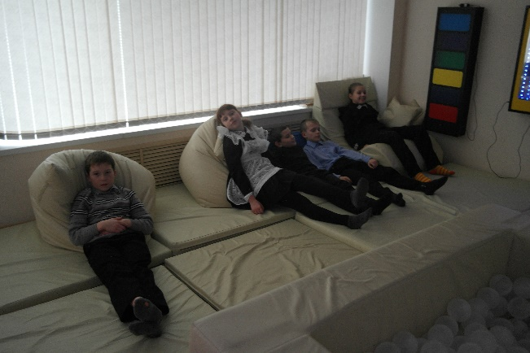
Секрет 6. Хороший отдых!
Раскрывая секреты успешной учебы, мы особо хотим отметить важность хорошего, полноценного отдыха. Чередование разных видов деятельности (умственной и физической) поможет тебе "отключаться" от однообразной работы. Итак, повторим и запомним:
Лучший отдых – другая деятельность!
Если ты очень устал от физической нагрузки, отдохни в тихом месте под спокойную музыку или почитай любимую книгу. Помни в твоей школе существует комната эмоциональной разгрузки «Сенсорная комната», где тебя всегда рады видеть!

Педагог-психолог Ермина А.В.

